الجمهورية الجزائرية الديمقراطية الشعبية
متوسطة قوادري بوجلطية ع/ق–يرمول بمجاجة ولاية شلف الموسم الدراسي :2024- 2025
اختبارمادة العلوم الفيزيائية والتكنولوجيا مستوى ثالثة متوسط المدة: ساعة ونصف
التمرين الأول: (06ن)
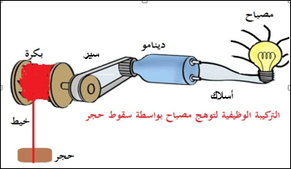الطاقة الكهربائية هي إحدى الصورالمهمة للطاقات التي تستخدم في شتى المجالات والتي لاغنى عنها في حياتنا اليومية ويمكن الحصول عليها بعدة طرق. اليك التركيب التالي:

1- حدد الفعل النهائي لهذا التركيب.
2- ماهي وظيفة الدينامو؟
3- اشرح مبدأ عمل هذا التركيب.
4- مثل السلسلة الوظيفية لهذا التركيب.
سير

التمرين الثاني: (06ن)
فاطمة واسماء تلميذتان في السنة الثالثة متوسط, تناولتا في مادة الفيزياء درس موازنة معادلة التفاعل الكيميائي وعند رجوعهما الى المنزل اختلط عليهما الامر في بعض المعادلات , هل هي موزونة ام لا ساعدهما في الاجابة الصحيحة
1- هل المعادلات موزونة ام لا ؟ وماهو المبدأ الذي نعتمده لموازنة المعادلات.
2- اعد كتابة المعادلات وقم بموازنتها
Zn _{(S)} + O_{2 (g)} ZnO _{(s)}
Sn _{(S)} + HCl _{(aq)} SnCL₂ _{(aq)} + H_{2 (g)}
SiO₂ _{(S)} + HF _{(aq)} SiF₄ _{(aq)} + H₂O _{(g)}
C₃H₈ _{(g)} + O_{2 (g)} CO₂ _{(g)} + H₂O _{(g)}

الوضعية الادماجية: (08 ن)
بغرض تحضير غاز في المخبر, قام الأستاذ بتركيب تجريبي الموضح في الوثيقة 1 , حيث قام بسكب روح الملح (HCl) على قطعة من الحديد (Fe) الموجود في القارورة , فلاحظ : انطلاق غاز وظهور لون اخضر يدل على تشكل كلور الحديد الثنائي (FeCl₂)
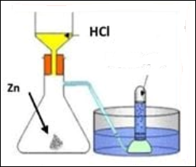

بعد فترة من بدا انطلاق الغاز , قام بتقريب عود ثقاب مشتعل من فوهة الانبوب
فحدثت فرقعة خفيفة .
Fe
الوثيقة 1

- ما اسم الغاز المنطلق خلال هذا التفاعل الكيميائي ؟ وماهي صيغته الكيميائية ؟
- في الجدول ادناه عبر عن الجملة الكيميائية قبل التحول و بعده بالافراد الكيميائية و الانواع الكيميائية .

الجملة الكيميائية بعد التحول | الجملة الكيميائية قبل التحول | التعبير عن التحول الحادث
……………+…………… | ……………+…………… | عيانيا)بالانواع الكيميائية (
……………+ …………. ……………+ …………... |  | مجهريا )بالافراد الكيميائية (

- اكتب معادلة التفاعل الكيميائي ثم وازنها مع ذكر الحالة الفيزيائية لكل فرد كيميائي .
- نعيد نفس التجربة السابقة لكن بمسحوق الحديد، برايك اي من التجربتين يكون فيها التفاعل اسرع؟ مع التبرير؟

بالتوفيق.

